Купи любой продукции на 80 баллов и получи в подарок НОВИНКУ! ПЛАСТЫРИ ОТ ВАРИКОЗА И ВАСКУЛИТА

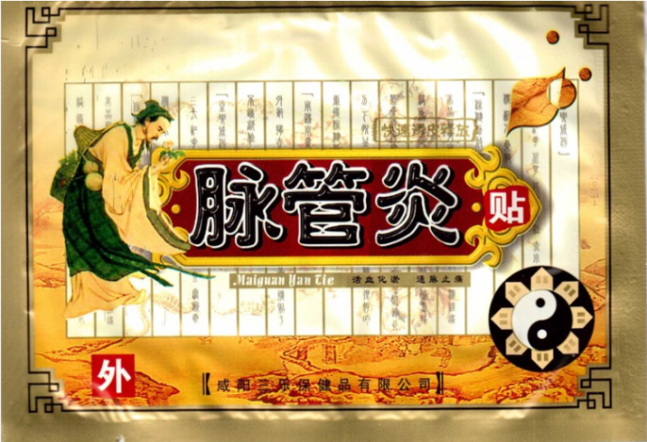
Установлено, что варикозным расширением вен ног страдает каждая 3-я женщина и каждый 5-й мужчина на планете. А некоторые ученые говорят, что эти цифры – сильно занижены. Многие люди не обращаются к врачу и никак не лечатся, потому что даже не подозревают о заболевании или считают, что «пройдет само»!

Неприятные проявления варикоза – лишь "вершина айсберга". Возникает застой крови в сосудах, нарушается кровообращение, все ткани постоянно испытывают недостаток кислорода. Со временем это приводит к осложнениям:
- Дерматиты и экзема – воспаление на коже. Появляются пузырьки, покраснение, сильный зуд. Может произойти нагноение.
- Тромбофлебит – встречается у каждого 4-го человека с варикозом. Вена воспаляется, в ней образуется тромб, возникают сильные боли. Кусочек тромба может оторваться и попасть в сосуды сердца, легкого – возникнут тяжелые осложнения.
- Трофические язвы – встречаются у каждого 5-го человека с варикозом. Из-за того, что кожа перестает получать кислород, на ней появляется незаживающая рана. Она может нагноиться.
Итак, ключ к эффективному лечению варикоза без операции – это восстановление сосудов, клапанов и нормальных свойств крови.
Пластырь от варикоза и васкулита является современным средством, которое работает по всем трем направлениям. В его состав входят 10 мощнейших лекарственных растений. Они не одно тысячелетие использовались на Тибете и в Китае, а сегодня их целебные эффекты доказаны учеными.
Этот Пластырь – сочетание лучших традиций китайской медицины и современных научных знаний.
Это средство уже помогло избавиться от неприятных проявлений варикоза многим людям по всему миру. И сегодня оно доступно партнерам и клиентам компании в виде подарка за 80 баллов.
Уникальный состав пластырей:
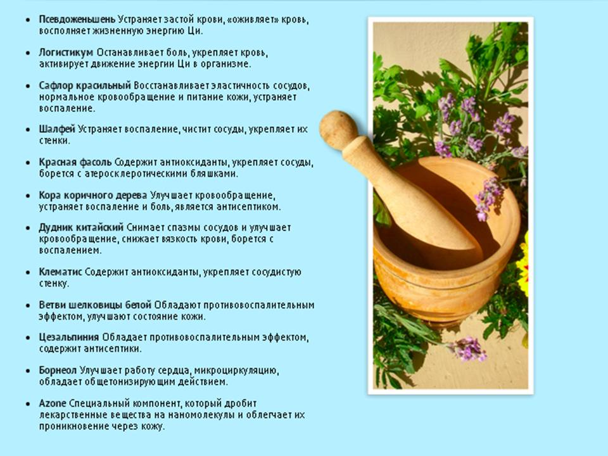
Это средство подходит тем, у кого:
- Начальные признаки варикоза и венозной недостаточности: чувство хронической или временной усталости, тяжести в ногах или руках.
- Боли, ломота в суставах и мышцах.
- Нездоровый цвет кожи ног и рук.
- Экземы, зуд, неравномерная окраска, грубая кожа.
- Нарушение кровообращения в ногах: ощущение холода и другие симптомы.
- Варикозная болезнь на разных стадиях.
Также это средство может отлично дополнить комплексную терапию при запущенном варикозе, значительно улучшить положительный эффект!

Как действует Пластырь от варикоза и васкулита
- Улучшает питание сосудов, восстанавливает их стенку.
- Восстанавливает нормальную функцию клапанов, их плотное смыкание.
- Изолирует тромбы.
- Улучшает кровообращение, питание тканей.
- Устраняет застой крови.
- Снимает боль, зуд и отек.
- Предотвращает рецидив варикоза.
- Обладает общим оздоравливающим действием за счет восстановления кровообращения

ПОСМОТРИТЕ, КАК ПРОСТО ПРИМЕНЯЕТСЯ ЭТОТ ПЛАСТЫРЬ!
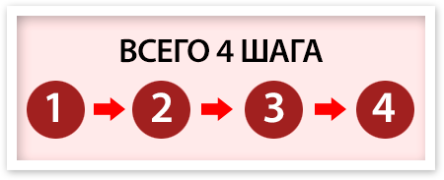
- Промойте кожу чистой водой и насухо вытрите полотенцем
- Откройте упаковку по надрезу и снимите бумажную наклейку
- Наклейте пластырь на чистую кожу в проблемном месте
- Носите пластырь 2 дня, затем снимите и промойте кожу.
Вы просто наклеиваете пластырь в том месте, где находится варикозный узел
Через 3 минуты активные вещества начинают проникать через кожу
Через 15 минут активные вещества начинают действовать в тканях
Через 3 дня сильно уменьшаются или полностью проходят отеки, боль, воспаление
Через неделю – уменьшение увеличенных вен и начало заживления язв на коже
После 2 курсов лечения – исчезновение выпуклостей на коже от увеличенных вен, предотвращение рецидивов
Выполните промо на 80 баллов в апреле и получите подарок Пластыри от варикоза и васкулита (6 штук)

